Студентка группы ИС-23 Яцына П.

**Практическое занятие № 2**

**Тема:** Знакомство и работа с IDE PyCharm Community. Построение программ линейной структуры в IDE PyCharm Community.

**Цель:** выработка первичных навыков работы с IDE PyCharm Community, составление программ линейной структуры.

**Постановка задачи:** разработать программу, выводящую день недели по вводу целого числа, если известно что 1 января в этом году было вторником.

**Тип алгоритма:** линейный.

**Блок-схема:**

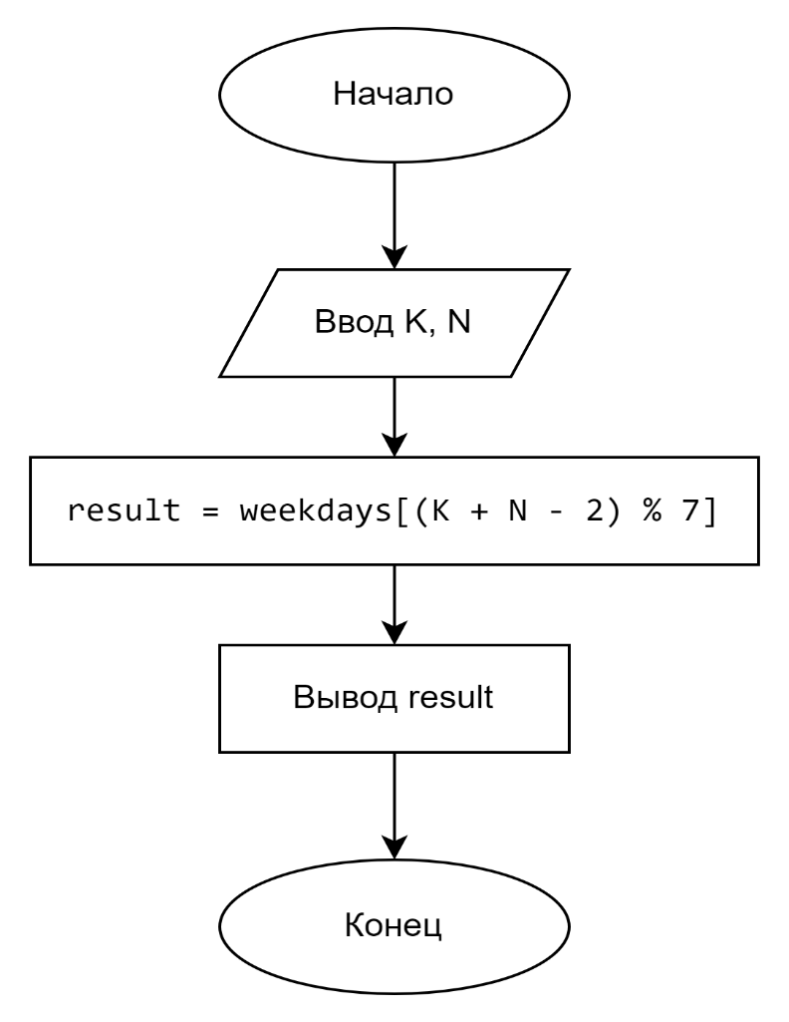

**Текст программы:**

weekdays = ['понедельник', 'вторник', 'среда', 'четверг', 'пятница', 'суббота', 'воскресенье']  
  
K = int(input("Введите номер дня года (1-365): "))  
N = int(input("Введите номер дня недели (1-7): "))  
result = weekdays[(K + N - 2) % 7]  
print("Номер дня недели: ", result)

**Протокол работы программы:**

Введите номер дня года (1-365): 221

Введите номер дня недели (1-7): 5

Номер дня недели: понедельник

Process finished with exit code 0

**Вывод:** в процессе выполнения практического занятия выработала навыки составления программы линейной стрруктуры в IDE PyCharm Community. Выполнены разработка кода, отладка , тестирование, оптимизация программного кода. Готовый программный код выложен на GitHub.